Instituto Federal Catarinense - Campus Videira

Turma - Ciência da computação - 1º semestre 2019

Aluno: Pedro Henrique Fagundes

Trabalho Final.

**Problema 2: Calcular PI pelo método de monte Carlo**

Oque é o método de Monte Carlo? Essa técnica foi, e é usado para várias áreas de estudo, como por exemplo no mundo financeiro, calculando e analisando o mercado para investimentos, além disso esse método foi muito importante na Segunda Guerra Mundial, sendo parte da construção das primeiras bombas atômicas, ele consiste em fazer simulações através de contas matemáticas e algoritmos criando vários cenários diferentes com valores aleatórios, assim, procurando o que chega mais perto do seu resultado desejado.

Nesse experimento, vamos usar o método de Monte Carlo para descobrir o valor de PI, será aplicado em algoritmos mais especificamente em linguagem c. Como já explicado o método faz simulações com valores aleatórios, então como cenário base usaremos esse gráfico:

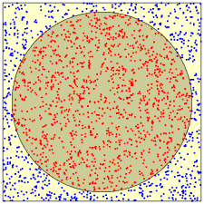

Figura 1

Como esse gráfico se encaixa no método de Monte Carlo? Como se pode ver a figura 1 se compõe de um quadrado e dentro dele um círculo, seguidos de vários pontos azuis e vermelhos. Como dito anteriormente o método de Monte Carlo gera e lê valores aleatórios, pois bem, cada ponto dentro desta figura é um valor gerado aleatoriamente dentro do cenário, com isso podemos fazer um algoritmo que calcule o valor de PI.

Para começar precisamos entender as operações matemáticas e relações geométricas que vamos aplicar.

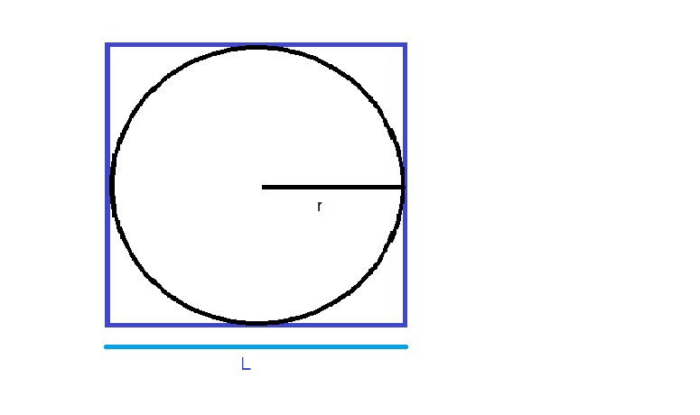

Figura 2

Tendo como base a figura 2, já temos por conhecimento que a **área da circunferência** = **π** * **r²**, em que **r** é o raio da circunferência, e também a **área do quadrado** = **L²**, onde L é o lado do quadrado. Fazendo uma relação entre o **r** do círculo e o **L** quadrado podemos transformar de **L²** para **4r²**, pois **L** é a mesma coisa que **(**2**r) ²**. Sendo a formula de PI: **π = área do circulo / área do quadrado (π r² / 4r²),** podemos cancelar os elementos em comum tendo por final **π = 4 * área do círculo / área do quadrado.**

Definindo a formula do **π**, vamos compreender quais operações matemáticas iremos usar e entende-las:

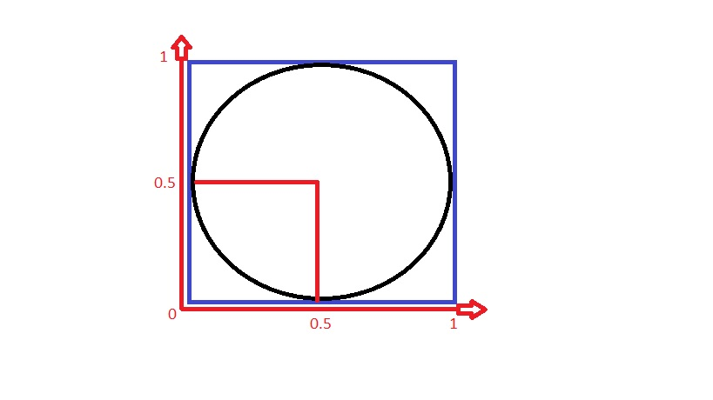Figura 3

Para melhor compreensão vamos imaginar que o cenário do problema é um plano cartesiano, tendo coordenadas (x, y) com o tamanho máximo 1. Pois então, como dito anteriormente no método de Monte Carlo é gerado pontos aleatórios dentro do quadrado e do círculo, automaticamente cada ponto irá ficar em uma coordenada do plano cartesiano (x, y), sendo assim, alguns pontos irão ficar fora da área do círculo, enquanto outros irão ficar dentro. Mas como vamos saber isso por meio de um algoritmo? Pois bem, nós vamos determinar se os pontos está dentro ou fora da circunferência, por meio do cálculo da distância euclidiana, que calcula a distância entre dois pontos, sendo o ponto de origem no meio da circunferência (x = 0.5, y = 0.5), como mostra na figura 3.

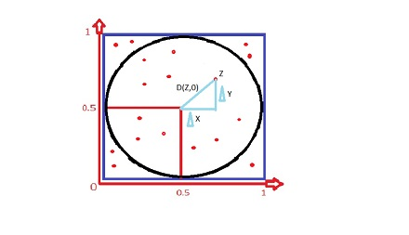

Figura 4

Pois bem, com base na figura 4, é escolhido um ponto Z que foi aleatoriamente gerado, calculamos a distância entre ele e o ponto de origem. Se traçar uma linha entre o ponto Z e a origem percebesse que se forma um triangulo retângulo, com sua hipotenusa D(Z,0), e seus catetos que são dados como Δx =( xZ – 0.5), e Δy =( yZ – 0.5), nisso podemos aplicar o teorema de Pitágoras onde a formula seria : D(Z, 0) = √ ( Δx)² + (Δy)² , com a formula de Pitágoras conseguiremos calculas a distância entre os dois pontos, onde se o ponto tiver um valor menor ou igual a 0.5, ele vai estar dentro do círculo, se tiver um valor maior que 0.5, estará fora.

Com todos os valores e operações definidos podemos iniciar assim o nosso algoritmo. Primeiramente vamos definir as bibliotecas e as constantes necessárias.

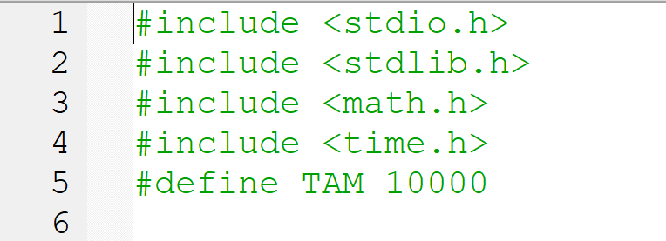

Cada biblioteca permite o algoritmo fazer diversos comandos e operações, como por exemplo, *<stdio.h>* que introduz a função de entrada, saída e leitura de dados e *<math.h>* que possibilita fazer as operações matemáticas necessárias.

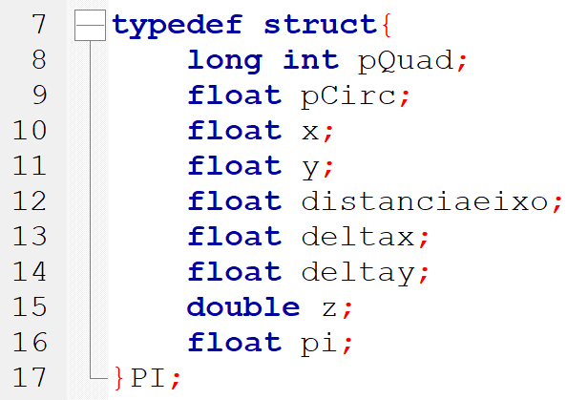

Com as bibliotecas prontas, passamos a abrir um tipo abstrato de dados ou registros (typedef struct) com o nome de *PI,* dentro do mesmo definimos todas as variáveis necessárias: ***long int*** *pQuad* (guardara a quantidade de pontos do quadrado), ***float*** *pCirc* ( guardara a quantidade de pontos dentro do raio do círculo ), ***float*** *x e* ***float*** *y* ( guardaram os valores das coordenadas x e y ), ***float*** *distanciaEixo* (guardará o valor da distancia entre o ponto escolhido e o ponto de origem ), ***float*** *deltaX e* ***float*** *deltaY* (guardara os valores do Δx e Δy), ***double*** *z*( essa variável guardará o valor da operação de Pitágoras), ***float*** *pi* ( guardara o próprio valor do pi). Com as variáveis definidas abrimos uma função (repetição *)* que retornará um ponteiro *\*pi*:

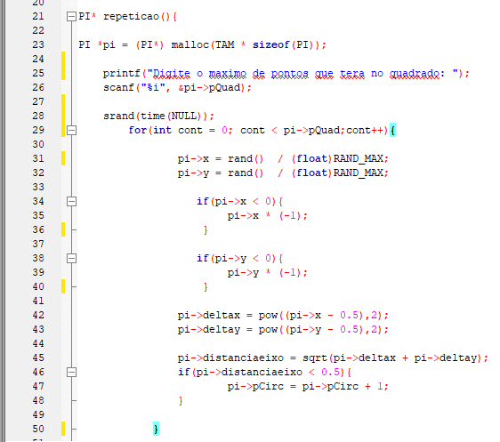

Nessa função, irá acontecer todas as entradas de valores, e operações matemáticas. Primeiro defino um ponteiro e aloco memoria para o mesmo, seguido de um <printf*>*, que pedirá para o usuário definir quantos pontos no total irá ter no quadrado inteiro. Abrimos um contador *<for>*, onde, a contagem irá se encerrar quando a variável contadora foi igual ao numero de pontos totais no quadrado, para gerar os pontos e coordenadas aleatoriamente usamos o comando *<rand() / (float) RAND_MAX>,* seguindo fazemos as operações de potenciação e de Pitágoras para saber a o ponto coordenada escolhida tem um valor menor ou maior que 0.5, e por fim se encerra o contador, com os valores guardados em suas respectivas variáveis.

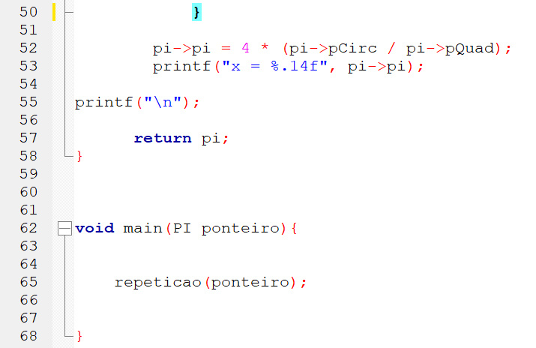

Chegando ai final, continuamos na função *< repetição >* , por ultimo calculamos o valor aproximado de pi com a operação já feita antes, **π = 4 * área do círculo / área do quadrado.** Com isso, abrimos a função *<main>* para que tudo seja executado.

Segue o programa executado:

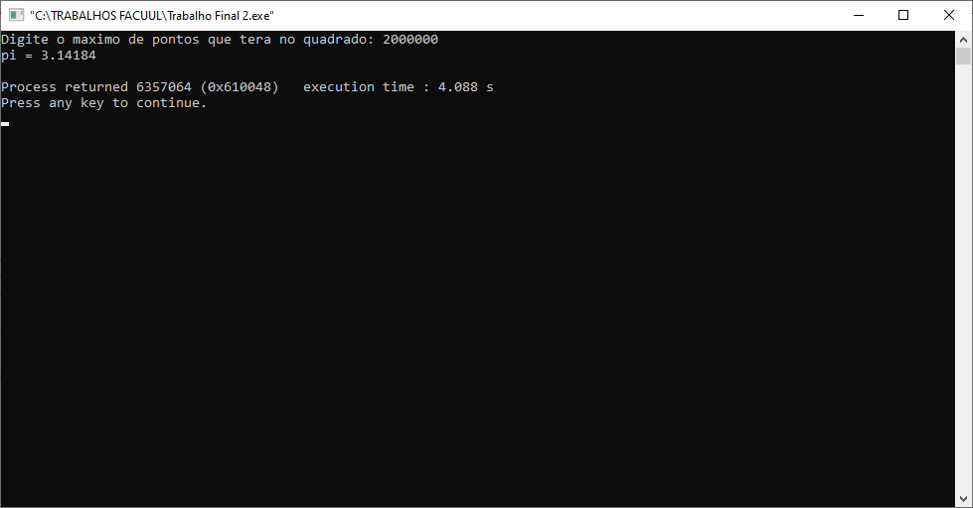

Referencias:

Camylla Cantanheide, Canal Youtube, vídeo <https://www.youtube.com/watch?v=VIFj-f6fSdM>.

Site GeeksforGeeks, Estimating the value of Pi using method Monte Carlo, <https://www.geeksforgeeks.org/estimating-value-pi-using-monte-carlo/>.

[Camylla Cantanheide](https://www.youtube.com/channel/UCJetxM5MQon0L5HEl6B-1Sg)